

Toiminnallinen määrittely

Päiväkirjasysteemi Eurheilijoille

13.2. 2019

Projektin tekijä Adrian



DOKUMENTIN VERSIOHISTORIA

|  |  |  |  |
| --- | --- | --- | --- |
| VERSIONRO. | PÄIVÄMÄÄRÄ | MUUTOSPERUSTE | TEKIJÄ |
| 1.0 | 13.2.2019 | Ensimmäinen versio | Adrian |
| 1.1 | 14.2.2019 | Lisätty toiminnot ja käyttötapaukset | Adrian |
| 1.2 | 6.3.2019 | Viimeistelyt | Adrian |
| 1.3 | 7.3.2019 | Pienet lisäykset ja korjaukset | Adrian |

DOKUMENTIN JAKELU

|  |  |  |
| --- | --- | --- |
| TEKIJÄ | TULOSTETTU | JAKELU |
| Adrian | - | - |

# Sisällysluettelo

Sisällysluettelo 2

1 Taustaa 3

2 Dokumentin tarkoitus ja kattavuus 3

3 Tuotteen yleiskuvaus 3

4 Käsitteet 4

5 ER-kaavio 4

5.1 Tietokantakaavio 5

6 Toiminnot ja käyttötapaukset 6

6.1 Rekisteröityminen 6

6.2 Kirjautuminen 7

6.3 Päiväkirjamerkintä 8

6.4 Päiväkirjan Tila 9

6.5 Admin Hyväksyy Rekisteröinnin 10

6.6 Tiimin Luonti 11

6.7 Uutisen Luonti 12

6.8 Oppilas Kutsutaan Tiimiin 13

6.9 Oppilas Hyväksyy Tiimikutsun 14

6.10 Oppilas Poistuu Tiimistä 15

6.11 Oppilas Erotetaan Tiimistä 16

6.12 Uuden Tiimijohtajan Valinta 17

6.13 Tiimin Poistaminen 18

6.14 Tietojen Muutos 19

6.15 Admin Poistaa Käyttäjän 20

7 Ulkoiset liittymät 21

7.1 Laitteistoliittymät 21

7.2 Ohjelmistoliittymät 21

8 Hylätyt ratkaisuvaihtoehdot 21

9 Jatkokehitysajatuksia 21

10 Vielä avoimet asiat 21

Liite 1 Logo 21

11 Typografia 21

12 Värit 22

# Taustaa

Asiakas on Tredu, joka tarvitsee sivua tulevalle E-Sports pelaajille. Tarkoituksena on suunnitella nettisivu, jolla opiskelijat voivat kirjata päivittäisiä menojaan (ruoka, liikunta, koulutus, mieliala ym.) sekä luoda tiimejä. Opettajat voivat lukea näitä päiväkirjoja ja merkata, että he ovat lukeneet ne läpi ja että ne ovat hyväksytty.

Projektia varten pitää suunnitella sitä täyttävä ohjelmisto ja tietokanta.

# Dokumentin tarkoitus ja kattavuus

Tämä dokumentti on laadittu kuvaamaan opiskelijoiden päiväkirjajärjestelmän toimintoja.

Se on tarkoitettu opiskelijoille ja opettajille.

Määrittely kattaa pääosin järjestelmän toiminnallisuuden. Ulkoasu ja tyyliopas on kuvattu erikseen liitteenä olevassa dokumentissa.

# Tuotteen yleiskuvaus

Tuote on yksinkertainen ja responsiivinen nettisivu, jota opiskelijat ja opettajat voisivat käyttää tietokoneella, tabletilla ja älypuhelimella. Opiskelijat ja opettajat kirjautuvat omilla luomillaan tunnuksilla. Opiskelijat kirjoittavat päiväkirjamerkintöjä ja opettajat lukevat ne.

Oppilaat eivät voi lukea toisiensa päiväkirjamerkintöjä ja admin ei voi lukea opiskelijan päiväkirjamerkintöjä ollenkaan.

# Käsitteet

Opettaja Lukee opiskelijoitten päiväkirjoja

Opiskelija Kirjoittaa päiväkirjoja ja ilmoittautuu sekä luo tiimejä

Admin Hallitsee käyttäjiä, mutta ei pysty lukemaan yksityistä tietoa

Tiimi Oppilaitten tekemä oppilaista koostuva tiimi.

Tiiminjohtaja Oppilas, joka on tiiminjohtaja.

Päiväkirjamerkintä Oppilaan tekemä päiväkirjamerkintä, jota opettaja voi lukea ja kuitata.

Uni Oppilaan unenlaadusta ja pituudesta kertova tekijä.

Ravinto Oppilas kirjoittaa mitä syö ja kuinka paljon.

Mieliala Päiväkirjamerkintään lisättävä mieliala.

Liikunta Paljonko fyysistä liikuntaa opiskelija on harrastanut päivän aikana.

Peliharjoitus Opiskelija lisää pelin ja paljonko on harjoitellut sekä kenen kanssa.

# ER-kaavio

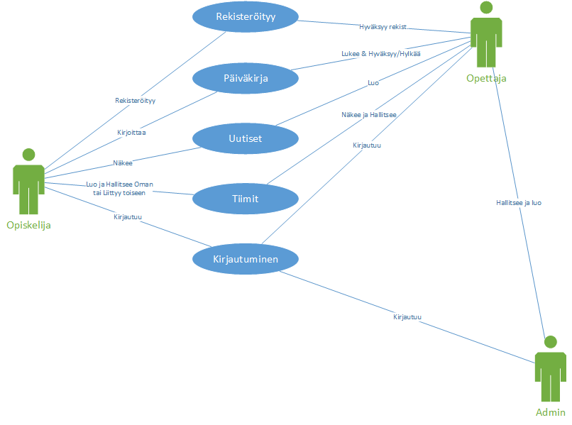

## Tietokantakaavio

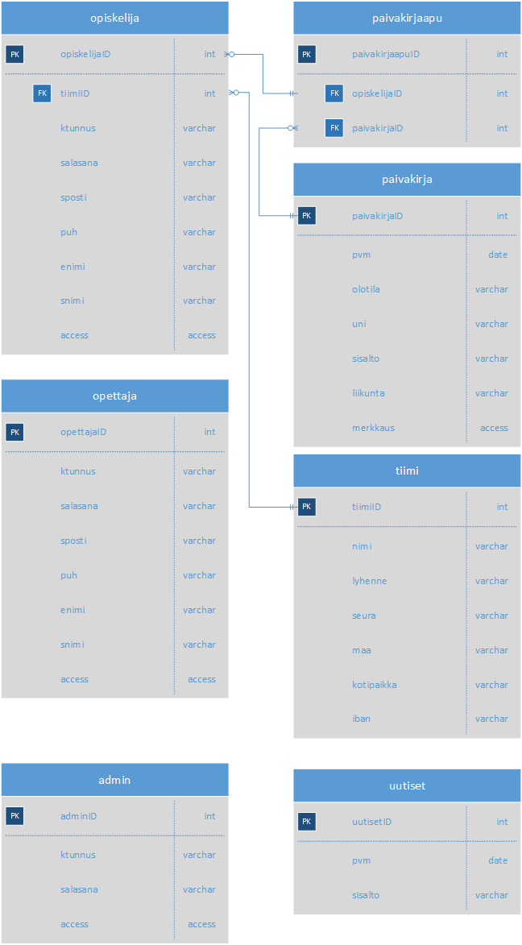

# Toiminnot ja käyttötapaukset

## Rekisteröityminen

Tunniste Rekisteröityminen

Kuvaus Käyttäjä rekisteröityy onnistuneesti järjestelmään.

Alkuehto -

Normaali tapahtumien kulku

Käyttäjä kirjoittaa käyttäjätunnuksen ja salasanan järjestelmän käyttöä varten. Hän myös lisää puhelinnumeronsa, nimensä ja sähköpostiosoitteensa. Lopuksi hän painaa ”rekisteröidy” painiketta.

Vaihtoehtoinen tapahtumien kulku

Jos jokin tieto puuttuu,rekisteröityminen ei onnistu. Järjestelmä tulostaa lomakkeen uudestaan ja ilmoittaa puuttuvat tai virheellisesti täytetyt tiedot.

Loppuehto Käyttäjä on onnistuneesti rekisteröitynyt järjestelmään.

Erikoisvaatimukset Admin pitää hyväksyä rekisteröinnin.

Käyttäjät Yhdyshenkilöt

Versio 1.0

Näyttömalli

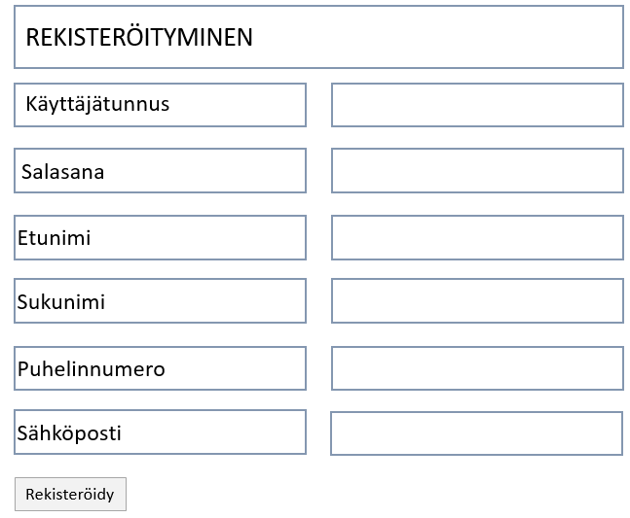

## Kirjautuminen

Tunniste Kirjautuminen

Kuvaus Käyttäjä kirjautuu omilla tunnuksillaan onnistuneesti järjestelmään. Kirjautuminen sijaitsee sivun oikeassa yläkulmassa.

Alkuehto Rekisteröityminen

Normaali tapahtumien kulku

Käyttäjä kirjoittaa käyttäjätunnuksen ja salasanan kirjautuakseen sisään. Sisään päästyään hän pystyy käyttämään sivun toimintoja.

Vaihtoehtoinen tapahtumien kulku

Jos jokin tieto puuttuu tai on väärin, käyttäjä ei pääse kirjautumaan sisään.

Loppuehto Käyttäjä on onnistuneesti kirjautunut järjestelmään.

Erikoisvaatimukset -

Käyttäjät Yhdyshenkilöt

Versio 1.0

Näyttömalli

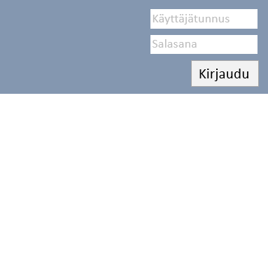

## Päiväkirjamerkintä

Tunniste Päiväkirja

Kuvaus Oppilas täyttää ja kirjoittaa päiväkirjamerkinnän.

Alkuehto Rekisteröityminen, Kirjautuminen

Normaali tapahtumien kulku

Oppilas kirjoittaa päiväkirjaan olotilan, unen määrän, tekstiä omin sanoin ja liikuntamäärän ja tyypin. Päivämäärä ja aika lisätään automaattisesti.

Vaihtoehtoinen tapahtumien kulku

Jos jokin tieto puuttuu, ohjelma ei lähetä päiväkirja merkintää ja huomauttaa puutteellisista tiedoista.

Oppilas muokkaa päiväkirjamerkinnän. Merkintä tarvitsee uuden hyväksynnän opettajalta.

Loppuehto Oppilas on onnistuneesti kirjoittanut päiväkirjamerkinnän.

Erikoisvaatimukset -

Käyttäjät Yhdyshenkilöt, Oppilaat

Versio 1.0

Näyttömalli

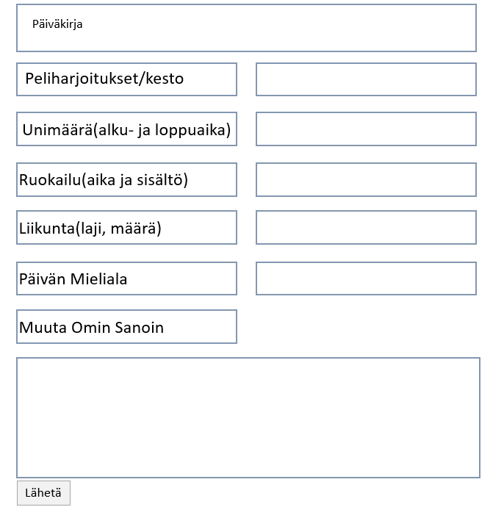

## Päiväkirjan Tila

Tunniste Päiväkirjan Tila

Kuvaus Opettaja lukee ja merkkaa päiväkirjan joko puutteelliseksi tai hyväksyy sen.

Alkuehto Rekisteröityminen, Kirjautuminen, Oppilaan Päiväkirjamerkintä

Normaali tapahtumien kulku

Opettaja lukee ja katsoo päiväkirjamerkinnän tiedot ja hyväksyy päiväkirjamerkinnän.

Vaihtoehtoinen tapahtumien kulku

Opettaja hylkää päiväkirjamerkinnän, jolloin oppilaan pitää muokata päiväkirjamerkintää.

Loppuehto Opettaja hyväksyy oppilaan päiväkirjamerkinnän.

Erikoisvaatimukset -

Käyttäjät Yhdyshenkilöt, Opettajat

Versio 1.0

Näyttömalli -

## Admin Hyväksyy Rekisteröinnin

Tunniste Admin Hyväksyy Rekisteröinnin

Kuvaus Admin näkee kaikki, jotka haluavat rekisteröityä listana. Hän näkee kaikki heidän rekisteröinnissä antamat tiedot (ei salasanaa) ja päättää/vertaa olevassa olemaan listaan kaikista opiskelijoista ja opettajista. Admin valitsee, joko henkilö on opettaja tai opiskelija. Hyväksynnän jälkeen käyttäjä pääsee käyttämään sivuston toimintoja. Oppilas on Access arvo 1 ja Opettaja on Access arvo 2. Hyväksyntää odottavat henkilöt ovat Access arvo 0.

Alkuehto Rekisteröityminen, Kirjautuminen

Normaali tapahtumien kulku

Admin tarkistaa nimen ja muut käyttäjätiedot ja hyväksyy rekisteröinnin.

Vaihtoehtoinen tapahtumien kulku

Jos jokin tieto puuttuu tai on väärin tai muuten epäilyttävä, Admin hylkää rekisteröinnin ja se poistetaan automaattisesti järjestelmästä. Jos Admin ei valitse henkilöä Oppilaana tai Opettajana, niin mitään ei tapahdu.

Loppuehto Käyttäjä on onnistuneesti rekisteröitynyt järjestelmään.

Erikoisvaatimukset -

Käyttäjät Yhdyshenkilöt

Versio 1.0

Näyttömalli

C:\Users\adrian.meginness\AppData\Local\Microsoft\Windows\INetCache\Content.Word\opp1.pngC:\Users\adrian.meginness\AppData\Local\Microsoft\Windows\INetCache\Content.Word\opp1.pngC:\Users\adrian.meginness\AppData\Local\Microsoft\Windows\INetCache\Content.Word\opp1.png

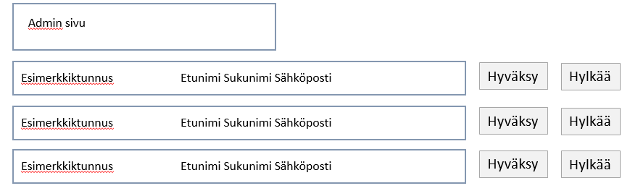

## Tiimin Luonti

Tunniste Tiimin Luonti

Kuvaus Oppilas luo tiimin ja antaa sille nimen, lyhenteen, seuran, maan, kotipaikan ja vaihtoehtoisesti tiimin IBAN-tilinumero.

Alkuehto Rekisteröityminen, Kirjautuminen

Normaali tapahtumien kulku

Oppilas luo Tiimin ja täyttää kaikki pakolliset tiedot.

Vaihtoehtoinen tapahtumien kulku

Jos jokin tieto puuttuu, puutteelliset kentät näytetään selvästi.

Loppuehto Oppilas on luonut Tiimin onnistuneesti.

Erikoisvaatimukset -

Käyttäjät Yhdyshenkilöt

Versio 1.0

Näyttömalli

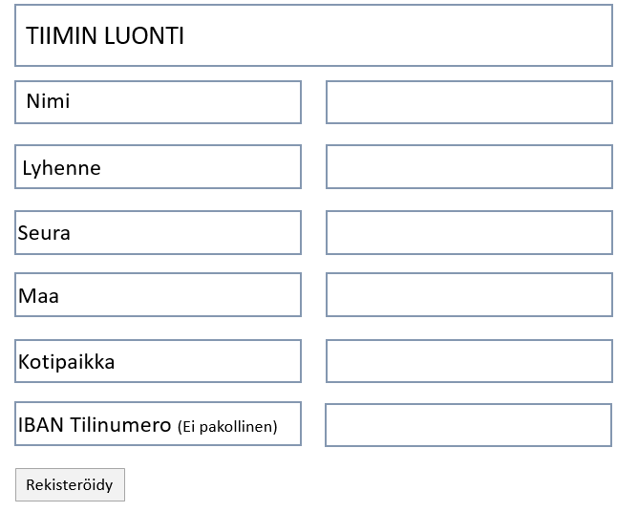

## Uutisen Luonti

Tunniste Uutisen Luonti

Kuvaus Opettaja luo uutisen, jota oppilaat ja muut opettajat voivat lukea.

Alkuehto Rekisteröityminen, Kirjautuminen

Normaali tapahtumien kulku

Opettaja kirjoittaa uutisen ja lähettää sen sivulle. Opettaja voi muokata ja poistaa uutisen. Päivämäärä ja aika lisätään automaattisesti artikkelin luotua.

Vaihtoehtoinen tapahtumien kulku

-

Loppuehto Opettaja luo uutisen.

Erikoisvaatimukset -

Käyttäjät Yhdyshenkilöt

Versio 1.0

Näyttömalli

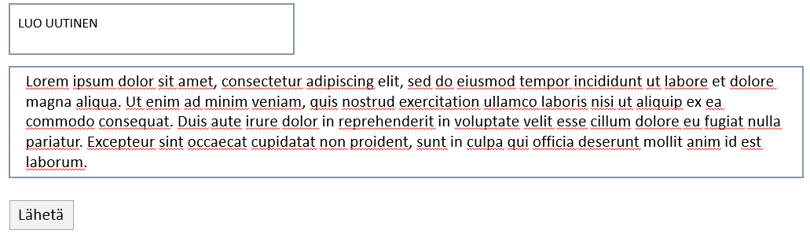

## Oppilas Kutsutaan Tiimiin

Tunniste Oppilas Kutsutaan Tiimiin

Kuvaus Oppilas näkee listan kaikista oppilaista ja valitsee monivalinta ruudulla, kenet kutsuu tiimiinsä. Ne, jotka ovat jo tiimissä eivät näy listassa.

Alkuehto Rekisteröityminen, Kirjautuminen, Tiimin Luonti

Normaali tapahtumien kulku

Tiimin kapteeni oppilas löytää Tiimi-sivulta kutsumisluettelon, joka näyttää listan kaikista oppilaista jotka eivät ole tiimissä. Hän valitsee ne oppilaat, joita haluaa kutsua tiimiinsä ja lähettää kutsun.

Vaihtoehtoinen tapahtumien kulku

-

Loppuehto Oppilas lähettää kutsut onnistuneesti vastaanottajille.

Erikoisvaatimukset -

Käyttäjät Yhdyshenkilöt

Versio 1.0

Näyttömalli -

## Oppilas Hyväksyy Tiimikutsun

Tunniste Oppilas Hyväksyy Tiimikutsun

Kuvaus Oppilas näkee tiimikutsut listana tiimisivulla ja hyväksyy yhden kutsun tai hylkää toisen. Tiimissä olevaa oppilasta ei voi kutsua ja kaikki kutsut katoaa, kun opiskelija hyväksyy tiimikutsun ja/tai on jo osa tiimiä.

Alkuehto Rekisteröityminen, Kirjautuminen

Normaali tapahtumien kulku

Oppilas hyväksyy tiimikutsun ja hänen profiilinsa automaattisesti päivittyy näyttämään tiimin, johon hän kuuluu. Kaikki muut tiimikutsut poistetaan järjestelmästä.

Vaihtoehtoinen tapahtumien kulku

Oppilas hylkää tiimikutsun ja kutsu katoaa järjestelmästä.

Loppuehto Oppilas liittyy tiimiin.

Erikoisvaatimukset -

Käyttäjät Yhdyshenkilöt

Versio 1.0

Näyttömalli -

## Oppilas Poistuu Tiimistä

Tunniste Oppilas Poistuu Tiimistä

Kuvaus Tiimin jäsen lähtee tiimistä tiimisivua käyttäen.

Alkuehto Rekisteröityminen, Kirjautuminen

Normaali tapahtumien kulku

Tiimisivulta oppilas painaa ”Lähde Tiimistä” painikkeesta. Häneltä kysytään salasanaa varmistukseksi, ennen kuin eroaa tiimistä.

Vaihtoehtoinen tapahtumien kulku

-

Loppuehto Oppilas on onnistuneesti lähtenyt tiimistä.

Erikoisvaatimukset Lähtevä oppilas EI SAA olla tiimin kapteeni; tittelistä pitää luopua toiselle etukäteen.

Käyttäjät Yhdyshenkilöt

Versio 1.0

Näyttömalli -

## Oppilas Erotetaan Tiimistä

Tunniste Oppilas Erotetaan Tiimistä

Kuvaus Tiimijohtaja ja opettajat voivat erottaa opiskelijan tiimistä.

Alkuehto Rekisteröityminen, Kirjautuminen

Normaali tapahtumien kulku

Tiimijohtaja tai opettaja menevät tiimisivuille ja valitsevat oppilaan, jonka he poistavat tiimistä. Varmistukseksi kysytään kirjautuneen käyttäjän salasanaa.

Vaihtoehtoinen tapahtumien kulku

Tiimijohtaja on ainut tiimissä oleva henkilö, jolloin häntä ei voi erottaa.

Loppuehto Oppilas on onnistuneesti poistettu tiimistä.

Erikoisvaatimukset -

Käyttäjät Yhdyshenkilöt

Versio 1.0

Näyttömalli -

## Uuden Tiimijohtajan Valinta

Tunniste Uuden Tiimijohtajan Valinta

Kuvaus Tiimin nykyinen johtaja, opettaja ja admin voivat muuttaa tiimin nykyisen johtajan yhteen toiseen tiimijäseneen. Uusi tiiminjohtajan ei tarvitse hyväksyä muutosta.

Alkuehto Rekisteröityminen, Kirjautuminen, Tiimin Luonti

Normaali tapahtumien kulku

Tiiminjohtaja, opettaja tai admin valitsevat yhden toisen tiiminjäsenen ja valitsevat hänet uudeksi tiiminjohtajaksi. Varmistukseksi kysytään kirjautuneen käyttäjän salasanaa.

Vaihtoehtoinen tapahtumien kulku

Jos kirjautuneen käyttäjän salasana on väärin, muutoksia ei tehdä.

Loppuehto Tiiminjohtaja muutetaan onnistuneesti.

Erikoisvaatimukset -

Käyttäjät Yhdyshenkilöt

Versio 1.0

Näyttömalli -

## Tiimin Poistaminen

Tunniste Tiimin Poistaminen

Kuvaus Tiiminjohtaja ja opettaja voivat poistaa tiimin kokonaan. Poistettaessa kysytään kirjautuneen käyttäjän salasanaa ennen kuin poisto tapahtuu.

Alkuehto Rekisteröityminen, Kirjautuminen, Tiimin Luonti

Normaali tapahtumien kulku

Tiimijohtaja tai opettaja poistaa tiimin tiiminsivulta. Kirjautuneen käyttäjän salasanaa pyydetään varmistukseksi tiimin poistamisesta. Tiimipoiston jälkeen kaikki tiiminjäsenet ovat ilman tiimiä.

Vaihtoehtoinen tapahtumien kulku

Jos kirjautuneen käyttäjän salasana on väärin, muutoksia ei tehdä.

Loppuehto Tiimi poistetaan järjestelmästä ja tiiminjäsenet ovat tiimittömiä.

Erikoisvaatimukset -

Käyttäjät Yhdyshenkilöt

Versio 1.0

Näyttömalli -

## Tietojen Muutos

Tunniste Tietojen Muutos

Kuvaus Käyttäjä muuttaa yhteystiedonsa ja/tai salasanan.

Alkuehto Rekisteröityminen, Kirjautuminen

Normaali tapahtumien kulku

Käyttäjä avaa lomakkeen, jossa hän täyttää tiedot joita hän haluaa muuttaa. Lopuksi pyydetään salasanaa varmistukseksi muutoksista.

Vaihtoehtoinen tapahtumien kulku

-

Loppuehto Käyttäjä on onnistuneesti muuttanut tietonsa.

Erikoisvaatimukset -

Käyttäjät Yhdyshenkilöt

Versio 1.0

Näyttömalli

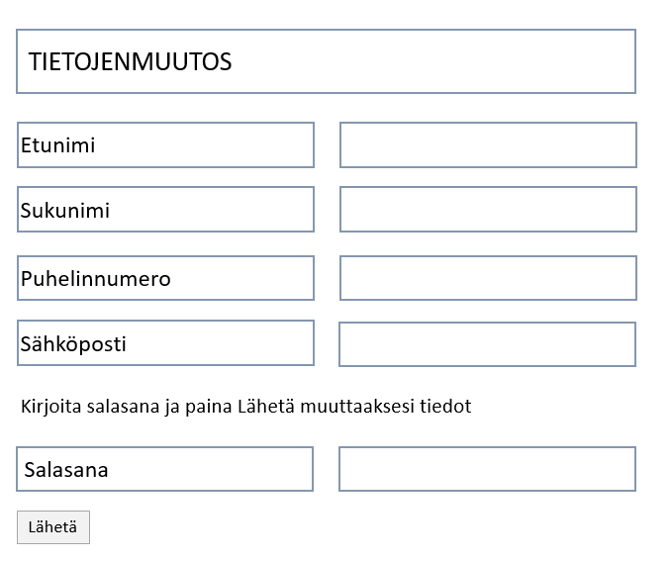

## Admin Poistaa Käyttäjän

Tunniste Admin Poistaa käyttäjän.

Kuvaus Admin näkee oppilaat ja opettajat erillisinä listoina ja pystyy sieltä poistamaan käyttäjiä.

Alkuehto Rekisteröityminen

Normaali tapahtumien kulku

Admin valitsee käyttäjän ja poistaa hänet järjestelmästä.

Vaihtoehtoinen tapahtumien kulku

Tiimijohtajia ei voi poistaa, ennen kuin toinen tiimijäsen vaihdetaan tiimijohtajaksi.

Loppuehto Käyttäjä on onnistuneesti poistettu järjestelmästä.

Erikoisvaatimukset -

Käyttäjät Yhdyshenkilöt

Versio 1.0

Näyttömalli -

# Ulkoiset liittymät

## Laitteistoliittymät

Järjestelmä ja sivu ovat käytettävissä tietokoneilla, tableteilla ja puhelimilla.

## Ohjelmistoliittymät

Järjestelmä ei liity muihin järjestelmiin.

# Hylätyt ratkaisuvaihtoehdot

-

# Jatkokehitysajatuksia

-

# Vielä avoimet asiat

# Liite 1 Logo



# Typografia

Sivut noudattavat seuran sivuston typografiaa:

Normaali teksti:

Roboto 1.0 em

#000000

Isot otsikot:

H2 Roboto 1.4 em

#FFFFFF

**Logo Teksti:**

**H2 Roboto 2.5 em**

**#FFFFFF**

**bold**

**Linkit**

**Roboto 1.3 em**

**#FFFFFF**

**bold**

# Värit

Navbar Tausta

#ad97ed

a:hover tausta

#cbbaff

a:active tausta

#e2d8ff

Sivun tausta

#f7f4ff